Scheda Prodotto

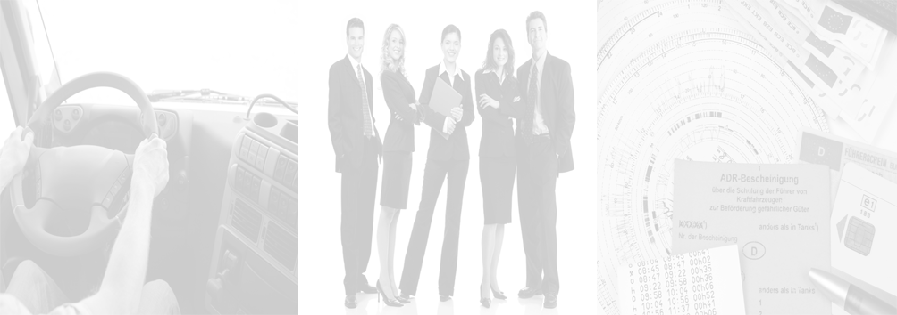

IL CRONOTACHIGRAFO
L’Organizzazione dell’Orario di Lavoro dei Conducenti Professionali
(Regolamento CEE n. 561/2006 – Regolamento CEE 165/2014)

OBIETTIVI | Fornire le conoscenze e le capacità necessarie a garantire la corretta applicazione delle normative sui tempi di guida, pausa e riposo, al fine di assicurare una maggiore operatività e redditività all’azienda accrescendo i livelli di sicurezza.
DESTINATARI | Titolari, soci, collaboratori e dipendenti del settore trasporto merci e persone sia in contro proprio sia in conto terzi.
DURATA | 6 ore
PROGRAMMA | - Introduzione / Premessa  - Importanza e struttura del trasporto in Italia  - Chiavi di lettura per una corretta interpretazione delle normative  - La responsabilità della filiera nel trasporto  - Definizioni  - Orario di Lavoro e Tempo di Disponibilità  - Settimana solare e settimana lavorativa  - Giornata solare e giornata lavorativa  - Notte  - Posto di lavoro  - Tempi di guida  - Giornalieri  - Settimanali  - Bi-Settimanali  - Casi pratici, simulazioni ed esempi  - Pause  - Interruzioni obbligatorie della guida  - Interruzioni delle pause  - Casi pratici, simulazioni ed esempi  - Riposi  - Giornalieri  - Settimanali  - Multipresenza (equipaggio con più conducenti)  - Casi pratici, simulazioni ed esempi  - Attività in area fuori dal campo di applicazione della norma (OUT)  - Vantaggi  - Svantaggi  - Modalità d’utilizzo  - Obbligo di inserimento manuale delle attività  - Con cronotachigrafo analogico (disco)  - Con cronotachigrafo digitale (smartcard)  - Guide promiscue  - Assenza di attività cronotachigrafica (l’attestato dell’attività del conducente)  - Casi pratici, simulazioni ed esempi  - Deroghe  - Concetto di deroga  - L’articolo 12 del Reg. CE 561: Applicabilità e Obblighi  - Interventi e richieste delle autorità (in aree pubbliche e/o private)  - Concetto e applicazione della “Tolleranza” nella valutazione dell’attività cronotachigrafica  - Casi pratici, simulazioni ed esempi  - L’orario di lavoro dei lavoratori mobili  - Durata e struttura della giornata lavorativa  - Interruzioni dell’orario lavorativo  - Lavoro notturno  - Casi pratici, simulazioni ed esempi  - Cenni su Contratto di Trasporto e Responsabilità della Filiera  - Il contratto e la scheda di trasporto  - Concetti di responsabilità solidale, oggettiva e condivisa  - Le figure della filiera e le loro responsabilità ed obblighi  - I Controlli su strada  - Obblighi del conducente e dell’azienda (tenuta dati sul veicolo)  - Modalità dei controlli su strada  - Il verbale e la lista di controllo  - Sanzioni accessorie  - Modalità e tempi per il pagamento dei verbali  - L’indice di rischio aziendale  - I Controlli in azienda  - Obblighi del conducente e dell’azienda (tenuta dati in azienda)  - Modalità dei controlli in azienda  - La difesa legale  - Requisiti per la ricorribilità  - Autorità, tempistiche e modalità  - Lettura dell’attività del conducente  - Cronotachigrafo analogico: lettura del disco cartaceo.  - Cronotachigrafo digitale: lettura dello scontrino.  - Casi pratici, simulazioni ed esempi  - Architettura del cronotachigrafo  - Il sensore di velocità  - L’unità di bordo  - La smartcard dell’autista  - Versioni e modelli dei cronotachigrafi  - Le modalità di rilevazione delle attività  - Eventi, anomalie ed errori  - La regola del minuto e le implicazioni sulla registrazione delle attività  - Prossime evoluzioni  - Casi pratici, simulazioni ed esempi  - Il Monitoraggio e la Pianificazione dell’Attività dei Conducenti  - Apparati di bordo  - Strumenti e modalità per l’analisi dell’attività cronotachigrafica  - Casi pratici, simulazioni ed esempi
SEDE | Il corso può essere organizzato presso le singole sedi aziendali.
METODOLOGIA DIDATTICA | L’utilizzo di strumenti informatici e di simulazione garantiscono la praticità del corso, consentendo così la sperimentazione e l’affinamento delle necessarie capacità operative con gli strumenti di bordo e con quelli di monitoraggio e rendicontazione. Gli argomenti trattati saranno sufficientemente approfonditi da rendere il corso adeguato a qualsiasi figura aziendale.
MATERIALE DIDATTICO | Dispense cartacee, testi specifici, software di simulazione del cronotachigrafo, software di simulazione per la messa in pratica delle nozioni teoriche, test di verifica.

